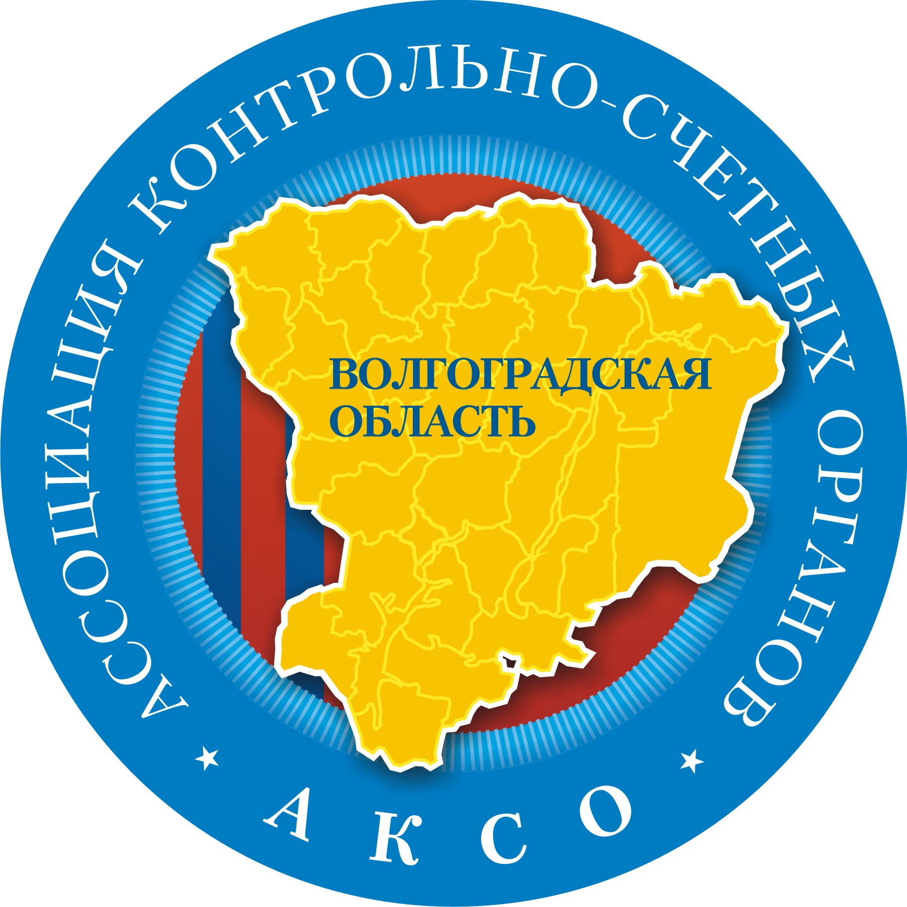

О Т Ч Е Т
о работе Ассоциации контрольно-счетных органов
Волгоградской области
за 2017 год

Волгоград
2018

Отчет утвержден ХII конференцией
Ассоциации контрольно-счетных органов Волгоградской области
13 апреля 2018 года.

Председатель Ассоциации  контрольно-счетных органов  Волгоградской области |  | И.А. Дьяченко
Ответственный секретарь  контрольно-счетных органов  Волгоградской области |  | В.Д. Подмосковный

Оглавление

Основные итоги деятельности Ассоциации контрольно-счетных органов Волгоградской области в 2017 году
1. Численность сотрудников 4
2. Работа Ассоциации Контрольно-счетных органов Волгоградской области по развитию внешнего государственного и муниципального финансового контроля 5
3. Заседание Президиума Ассоциации контрольно-счетных органов Волгоградской области. ХI конференция Ассоциации 7
4. Контрольно-ревизионная работа муниципальных контрольно-счетных органов Волгоградской области 9
5. Экспертно-аналитическая работа контрольно-счетных органов 10
6. Взаимодействие контрольно-счетных органов Волгоградской области с правоохранительными органами. 10
7. Содействие Ассоциации КСО Волгоградской области в обеспечении гласности в деятельности контрольно-счетных органов муниципальных образований Волгоградской области. 11

Ассоциация контрольно-счетных органов Волгоградской области (далее Ассоциация КСО ВО, Ассоциация) создана 26 декабря 2006 года в целях повышения эффективности государственного и муниципального финансового контроля, координации деятельности контрольно-счетных органов муниципальных образований Волгоградской области и укрепления сотрудничества между ними.
В состав Ассоциация контрольно-счетных органов Волгоградской области входят контрольно-счетная палата Волгоградской области и 42 контрольно-счетных органа муниципальных образований Волгоградской области (далее – КСО), созданных представительными органами местного самоуправления, и являющиеся самостоятельными юридическими лицами.
Отчет о работе Ассоциации подготовлен для представления на ХII конференции Ассоциации контрольно-счетных органов Волгоградской области в соответствии с пунктом 21. статьи 5. Устава Ассоциации.
При подготовке отчета использованы основные показатели деятельности, представленные в Президиум Ассоциации руководителями контрольно-счетных органов муниципальных образований Волгоградской области по итогам работы в 2017 году.
Отчет рассмотрен на заседании Президиума Ассоциации 5 апреля 2018 года и рекомендован для утверждения на ХII –ой конференции.

Основные итоги деятельности Ассоциации контрольно-счетных органов Волгоградской области в 2017 году

1. Численность сотрудников
На 1 января 2018 года в муниципальных образованиях Волгоградской области насчитывается 42 КСО, из них:
- 6 в городских округах;
- 32 в муниципальных районах;
- 2 в городских поселениях;
- 2 в сельских поселениях.
Общая фактическая численность сотрудников в 42 контрольно-счетных органах муниципальных образований Волгоградской области составляет 138 человек (штатная численность – 166 человек).
Из них в 32 муниципальных районах Волгоградской области:
- 3 (9,4%) КСО с фактической численностью 1 человек;
- 18 (56,2%) КСО – 2 человека;
- 9 (28,1%) КСО – 3 человека;
- 2 (6,3%) КСО – 4 человека.
Из 6 городских округов:
- КСО в городах Камышин и Михайловка по 3 человека;
- КСО в городах Урюпинск и Фролово по 1 человеку;
- КСО г.Волжский – 22 человека;
- КСО г. Волгоград – 30 человек.
Также фактическая штатная численность в 2 городских и 2 сельских поселениях – 1 человек.
Все существующие органы внешнего муниципального финансового контроля Волгоградской области являются юридическими лицами и отвечают требованиям Федерального закона от 07.02.2011 № 6-ФЗ «Об общих принципах организации и деятельности контрольно-счетных органов субъектов РФ и муниципальных образований».

2. Работа Ассоциации Контрольно-счетных органов Волгоградской области по развитию внешнего государственного и муниципального финансового контроля
Контрольно-счетная палата Волгоградской области является членом Совета контрольно-счетных органов при Счетной палате РФ (далее Совет). С 2017 года председатель палаты И.А. Дьяченко, являясь членом Президиума Совета, возглавил один из его рабочих органов - информационно-аналитическую комиссию (далее – Комиссия ИАК). Основными задачами Комиссии ИАК являются выработка мер, направленных на повышение эффективности внешнего государственного финансового контроля, обобщение передового опыта организации и осуществления внешнего государственного финансового аудита и развитие информационного обеспечения деятельности Совета. В качестве важной работы Комиссии в прошедшем году следует отметить разработку рекомендаций по структуре представления обобщенной информации о результатах аудита в сфере закупок на основе анализа практического опыта различных КСО по исполнению полномочий в соответствии со статьей 98 Федерального закона от 05.04.2013 №44-ФЗ «О контрактной системе в сфере закупок товаров, работ, услуг для обеспечения государственных и муниципальных нужд». Итоговый документ одобрен Советом и рекомендован КСО субъектов РФ к применению, начиная с 2018 года.
Комиссией ИАК разработана форма «Основные показатели деятельности контрольно-счетных органов субъектов РФ» (далее – Основные показатели). 25 октября 2017 года на заседании Комиссии ИАК в целях выполнения пункта 2.2.2. плана работы комиссии решено направить Основные показатели и правила их отражения в Комиссию по совершенствованию внешнего финансового контроля на муниципальном уровне.
Также комиссией ИАК 5 июля 2017 года принята к сведению информация «О мерах, принимаемых субъектами Российской Федерации и муниципальными образованиями в целях повышения доходов их бюджетов».
В информации отмечено, что основной проблемой обеспечения сбалансированного развития регионов является чрезмерная дифференциация в социально-экономическом развитии субъектов Российской Федерации. Одной из основных причин увеличения дифференциации является сохраняющееся на протяжении длительного периода значительное несоответствие расходных обязательств большинства субъектов Российской Федерации и муниципальных образований, связанных с реализацией собственных и переданных им полномочий, объему имеющегося финансового обеспечения.
Несмотря на то, что в последнее время государственная политика была направлена на расширение финансовой самостоятельности субъектов и муниципалитетов, в Российской Федерации в 2016 году 83% субъектов сохраняют дотационное обеспечение. Дотационность консолидированного бюджета субъекта РФ свидетельствует о том, что большая доля муниципалитетов, входящих в его состав, не обеспечены собственными доходами и также являются дотационными. Продолжающиеся процессы централизации доходных источников в федеральном бюджете, несоответствие расходных обязательств субъектов РФ источникам их финансирования не способствуют развитию регионов.
Таким образом, в качестве первоочередных задач в современных социально-экономических условиях следует признать необходимость проведения мероприятий в целях увеличения поступлений собственных доходов бюджетов субъектов РФ и муниципальных образований.
Также в информации предоставлены данные о мерах, принимаемых отдельными субъектами Российской Федерации и муниципальными образованиями в целях повышения доходов их бюджетов, которые могут быть использованы органами внешнего финансового контроля для выработки рекомендаций органам власти и органам местного самоуправления при проведении контрольных и экспертно-аналитических мероприятий по формированию и исполнению доходной базы региональных и местных бюджетов для обеспечения стабильного и устойчивого развития территорий.
5-6 апреля 2017 года Дьяченко И.А. принял участие в научно-практической конференции, которая прошла в Краснодаре и была приурочена к 20-летию Контрольно-счетной палаты Краснодарского края. Конференция была посвящена внешнему государственному и муниципальному контролю за реализацией отдельных майских указов Президента России, оценке качества предоставляемых государственных (муниципальных) услуг и достигнутым результатам их оказания.
В частности, специалисты Счетной палаты РФ в своих выступлениях на основе материалов Счетной палаты России дали оценку доступности услуг в сфере социального обеспечения граждан и рассказали о результатах проведенного в 2016 году мониторинга за ходом реализации мероприятий по расселению граждан из аварийного жилого фонда в рамках выполнения указа Президента Российской Федерации № 600 от 7 мая 2012 года.
И.А. Дьяченко в своем докладе рассказал об опыте КСП Волгоградской области в части мониторинга и контроля исполнения майских указов Президента РФ и внес предложение учитывать его результаты при осуществлении контроля и мониторинга приоритетных проектов и других программных и стратегических документов.
По итогам обсуждения актуальных проблем, связанных с выполнением отдельных указов Президента Российской Федерации от 7 мая 2012 года и оценкой качества предоставляемых в рамках их реализации услуг, в целях обеспечения осуществления всестороннего полномасштабного внешнего государственного финансового контроля за соблюдением бюджетного законодательства было принято решение и выработаны рекомендации контрольно-счетным органам субъектов РФ и муниципальных образований.

3. Заседание Президиума Ассоциации контрольно-счетных органов Волгоградской области.
ХI конференция Ассоциации

На состоявшемся 16 марта 2017 года заседании Президиума АКСО ВО под председательством И.А. Дьяченко был избран председатель Методического совета АКСО ВО и утвержден план работы Ассоциации на 2017 год.
24 марта 2017 года проведена очередная XI отчетная конференция АКСО ВО.
В своем докладе на тему: «О роли и месте аудита при реализации приоритетных проектов» председатель КСП Дьяченко И.А подчеркнул, что реализация приоритетных проектов должна позволить максимально сконцентрировать финансовые, административные, управленческие ресурсы, усилить ответственность за решение поставленных задач, увеличить отдачу от использования финансовых ресурсов. Для этого КСО следует проводить ежегодную комплексную оценку (в т.ч. оценку рисков и реализуемости приоритетного проекта и оценку соответствия стратегическим задачам и приоритетам РФ), оперативную оценку хода реализации приоритетного проекта при прохождении ключевых этапов и контрольных точек, а также оценку итогов реализации проекта. Методологические подходы к решению этих непростых задач еще предстоит выстроить совместно со Счетной палатой Российской Федерации и Советом контрольно-счетных органов при Счетной палате Российской Федерации, которые могли бы выполнять функции единого центра по оказанию соответствующей консультационной и методологической помощи.
И.А. Дьяченко напомнил о необходимости усиления контроля за формированием и использованием бюджетных инвестиций на всех этапах бюджетного процесса по приоритетному проекту «Безопасные и качественные дороги» в целях снижения рисков неэффективного и нецелевого использования бюджетных средств.
Аудиторы КСП Волгоградской области М.Е. Татаринцев и
Е.А. Пузикова рассказали об итогах взаимодействия КСП с КСО муниципальных районов и результатах совместных контрольно-аналитических мероприятий, проведенных в 2016 году, а также о совместных планах работы Ассоциации КСО ВО на 2017 год.
М. Е. Татаринцев осветил следующие вопросы социального блока.
1) Проведенный КСП в 2017 году анализ реализации положений Указа № 599, в части достижения к 2016 году 100 процентов доступности дошкольного образования для детей в возрасте от 3 до 7 лет выявил незанятые места в детских садах, что может квалифицироваться как неэффективное использование средств.
Аналогично, еще в начале 2016 года при экспертизе проекта государственной программы Волгоградской области «Создание новых мест в общеобразовательных организациях Волгоградской области в соответствии с прогнозируемой потребностью и современными условиями обучения» на 2016-2025 годы КСП обратила внимание на отсутствие в ней рекомендованной Минобрнауки РФ оценки потребности муниципальных образований ВО (далее МО ВО), в увеличении мест в образовательных учреждениях с учетом демографической ситуации, и только в 2017 году соответствующие изменения внесены в государственную программу.
Учитывая, что в отличие от создания мест в детских садах, когда число потенциальных потребителей услуг в зависимости от рождаемости спрогнозировать сложно, по созданию мест в школах число потенциальных потребителей (дети, рожденные с 2003 по 2013 год) известно. Допустить такие факты неэффективного использования бюджетных средств нельзя. В связи, с чем и был запланирован анализ рассматриваемой госпрограммы Волгоградской области. В ходе этого мероприятия кроме выяснения того, соответствует ли количество новых мест, запланированных к созданию, потребностям МО ВО, также будет подвергнута анализу возможность исполнения поставленной в аналогичной программе РФ задача – к 2025 году ликвидировать общеобразовательные учреждения с износом более 50%, т.к. мероприятий, непосредственно влияющих на достижение этой цели в госпрограммах Волгоградской области на текущий момент не прослеживается.
2) Внесение изменений в проект методики формирования нормативов распределения субвенций на образовательный процесс и контроль за ее исполнением. Для решения данного вопроса создана рабочая группа, которая должна завершить работу до 1 апреля 2017 года. По итогам совместной проверки КСП направила Администрации области предложения о необходимости учета опыта реализации для того, чтобы не допустить повторения ошибок.
В выступлении Пузиковой Е.А. были озвучены результаты совместно проведенного в 2016 году анализа реализации подпрограммы обращения с твердыми коммунальными отходами на территории Волгоградской области, включенной в состав региональной программы охраны окружающей среды. КСП установила, что в Волгоградской области реализован один этап реформы обращения с твердыми коммунальными отходами – в сентябре 2016 года утверждена Территориальная схема в области обращения с отходами, в том числе с твердыми коммунальными отходами, Волгоградской области. Мероприятия подпрограммы по строительству полигонов, мусоросортировочных комплексов и мусороперегрузочных станций ежегодно не выполнялись, а ввод объектов переносился на последующие годы. В итоге в рамках подпрограммы был построен только один объект – введена 1 очередь полигона на территории г. Урюпинска. Таким образом, над реализацией подпрограммы обращения с твердыми коммунальными отходами на территории Волгоградской области еще предстоит серьёзно потрудиться.
Кроме того, Е.А. Пузикова обратила внимание на помощь МКСО в проведении совместного контрольного мероприятия «Проверка эффективности и целевого использования субсидий из областного бюджета, предоставленных комитетом жилищно-коммунального хозяйства Волгоградской области муниципальным образованиям Волгоградской области на обводнение населенных пунктов в 2015-2016 годах и истекшем периоде 2017 года».
В завершении работы XI конференции Ассоциации КСО Волгоградской области руководители пяти наиболее эффективных муниципальных контрольно-счетных органов по итогам 2016 года были награждены Почетными грамотами Ассоциации за личные заслуги и достижения при проведении совместных проверок, успешное выполнение заданий по линии Ассоциации КСО ВО, активное и добросовестное исполнение своих должностных обязанностей. Среди них председатели Камышинского, Жирновского, Старополтавского, Светлоярского муниципальных районов, а также председатели Большечапурниковского и Червленовского сельских поселений Светлоярского муниципального района.
Также, в ходе конференции были подведены итоги работы Ассоциации КСО ВО за 2016 год, выбран ответственный секретарь, освещены планы на 2017 год и принята резолюция.

4. Контрольно-ревизионная работа муниципальных контрольно-счетных органов Волгоградской области
В 2017 году контрольно-счетные органы муниципальных образований Волгоградской области провели 756 контрольно-ревизионных мероприятий, в том числе:
- 94 мероприятия по обращениям органов прокуратуры и иных правоохранительных органов;
- 4 мероприятия по обращениям граждан.
При этом проверки проведены в 1 035 организациях.
По результатам проведенных в 2017 году проверок и анализов выявлено 4840 нарушений, финансовые нарушения составили 2 646,47 млн. руб:
- нарушения ведения бухгалтерского учета, составления и представления бухгалтерской (финансовой) отчетности – 1 375,8 млн. руб., или 51,9% от общей суммы выявленных нарушений;
- нарушения при формировании и исполнении бюджетов – 520,1 млн. руб. (19,7%);
- нарушения в сфере управления и распоряжения государственной (муниципальной) собственностью – 280,9 млн. руб. (10,6%);
- нарушения при осуществлении государственных (муниципальных) закупок и закупок отдельными видами юридических лиц – 175,4 млн. руб. (6,6%);
- нецелевое использование бюджетных средств – 38,8 млн. руб. (1,5%);
- иные нарушения – 255,5 млн. руб. (9,7%).
Также в 2017 году муниципальными КСО выявлено неэффективное использование государственных (муниципальных) средств в размере 667,4 млн. рублей.
По результатам проведенных мероприятий КСО муниципальных образований направлено проверенным организациям:
- 437 представлений, из которых выполнено 389, или 89%, по 23 представлениям срок исполнения не наступил, 25 представлений – не выполнены или выполнены частично;
- 20 предписаний, из которых 19 выполнено, по одному предписанию срок исполнения не наступил;
- 357 информационных писем.
По результатам принятых муниципальными КСО мер реагирования в 2017 году устранено нарушений на сумму 1 512 млн. руб. (57,1% от выявленных нарушений). Привлечено к дисциплинарной ответственности 142 должностных лица (в 2016 году - 169 должностных лиц), составлен 91 протокол об административных правонарушениях (в 2016 году - 84). На момент формирования настоящего отчета 64 должностных лица привлечены к административной ответственности, 10 дел находятся на рассмотрении в судебных органах.

5. Экспертно-аналитическая работа контрольно-счетных органов
В рамках экспертного направления деятельности КСО муниципальных образований подготовлено 1 774 заключения (82,9% относительно предыдущего года). Количество предложений, внесенных специалистами КСО в экспертных заключениях, составило 3 205 (в 2016 году – 4 014), из них 79 предложений находятся на стадии рассмотрения, 2 563, или 81,9% (без учета нерассмотренных предложений) реализованы при принятии нормативных правовых актов и решений (в 2016 году реализация предложений составляла 81,7%).

6. Взаимодействие контрольно-счетных органов Волгоградской области с правоохранительными органами.
Сотрудничество и взаимодействие органов финансового контроля с правоохранительными органами при использовании всех возможностей законодательства способствуют эффективному использованию средств, выявлению фактов их нецелевого использования, укреплению финансовой дисциплины сокращению потерь бюджета.
В случае выявления в ходе контрольных мероприятий фактов незаконного использования средств местного бюджета или имущества, в которых усматриваются признаки преступления или коррупционного правонарушения, контрольно-счетный орган в установленном порядке незамедлительно передает материалы контрольных мероприятий в правоохранительные органы.
По результатам проведенных в 2017 году проверок направлено в правоохранительные органы 517 материалов (в 2016 году - 410), по семи из которых возбуждены уголовные дела (в 2016 году возбуждено 1 уголовное дело). По фактам нарушения закона вынесено 23 протеста, представления и предостережения.
Также в 2017 году КСО муниципальных образований Волгоградской области проведены 94 мероприятия по обращениям органов прокуратуры и иных правоохранительных органов.

7. Содействие Ассоциации КСО Волгоградской области в обеспечении гласности в деятельности контрольно-счетных органов муниципальных образований Волгоградской области.
Деятельность контрольно-счетных органов основывается на принципах законности, объективности, эффективности, независимости и гласности.
Гласность оказывает большое позитивное влияние на эффективность работы контрольных органов, поскольку в условиях гласности результаты контрольных мероприятий ставятся под общественный контроль.
Принцип гласности в работе контрольно-счетных органов предъявляет особо высокие требования к качеству, объективности и достоверности подготавливаемых материалов.
Важной составляющей в работе контрольно-счетных органов является интернет-ресурс для обеспечения открытости и доступности информации о деятельности контрольно-счетных органов, содействующий правовой, методической и консультативной помощи муниципальным КСО.
Из 42 действующих в настоящее время только шесть КСО крупных муниципальных образований имеют свои официальные сайты в сети Интернет (КСП Волгограда, КСП г.Волжского, КСК г.Михайловки, КСП г. Камышина, КСП Ленинского района, КСП Быковского района).
Для обеспечения принципа гласности в работе КСО муниципальных образований в рамках деятельности Ассоциации КСО ВО на официальном сайте КСП Волгоградской области www.ksp34.ru созданы и периодически обновляются страницы 40 муниципальных контрольно-счетных органов со всеми необходимыми сведениями.

